Методический семинар «За границами уроков», 28.01 2016
Мастер-класс
«По страницам Британского календаря. День Святого Валентина»
Семовских Елена Анатольевна,
учитель английского языка МАОУ лицея №1 г. Кунгура
Целевая аудитория: учителя английского языка
Цель мастер-класса: показать различные творческие приемы отработки навыка аудирования на основе песни «Every Breath You Take».
Основные задачи мастер-класса:
- распространение педагогического опыта;
- внедрение новых технологий обучения.
Планируемый результат
В ходе мероприятии слушатели:
- ознакомятся с предложенными заданиями по отработке навыка аудирования;
• получат возможность применить задания на практике.
Необходимое техническое оснащение: компьютер с колонками, раздаточный материал.
Ход мастер-класса
Вводная часть
Почему учащимся иногда бывает «скучно» на уроке, несмотря на все усилия учителя? Известны ли новые подходы или новые современные технологии для поддержания интереса у учащихся к изучению иностранного языка? Существует ли универсальный вид деятельности, который можно использовать в разных учебных ситуациях, при изучении разных тем?
Эти вопросы волнуют современного учителя.
Аудирование является одним из самых сложных видов деятельности на иностранном языке, поэтому в своей работе я уделяю большое внимание именно работе над совершенствованием его навыков у учащихся. Более того, из хороших слушателей вырастают хорошие собеседники.
14 февраля многие молодые люди будут праздновать День Святого Валентина. В этот день у людей есть возможность рассказать, о том, как сильно они любят друг друга; рассказать, используя различные возможности. Я думаю, что песни являются лучшим способом рассказать о чувствах. Так почему бы не включить песни в изучение иностранного языка? Песня содержит множество полезных приемов для преподавания иностранного языка, это интересно как для учителя, так и для учащихся.
Практическая часть
1. Соотнести глаголы и существительные (приложение 1).
2. Найти русские эквиваленты английских словосочетаний (приложение 2).
3. Прослушать песню (аудиозапись песни «Every Breath You Take»).
4. Соотнести картинки и получившиеся словосочетания (приложение 3).
5. Прослушать песню снова и поставить картинки в правильном порядке (приложение 4).
6. Исполнить песню.
Вывод
Какой материал был предложен для отработки навыка аудирования? (песня). Для чего можно использовать данный материал на уроке? (для организации начала урока, для того, чтобы приблизить урок к реальной жизни, для расширения кругозора учащихся, для создания языковой атмосферы, для формирования художественного вкуса).
Таким образом, песни на иностранном языке можно использовать для совершенствования навыков аудирования.
Рефлексия
Мне понравилось.....
Мне показалось не совсем правильным ...
Я думаю, что самое полезное, что я сегодня узнал (а), это ...
Спасибо за внимание!

Приложение 1

1 take a) a word
2 make b) a breath
3 break c) a move
4 take d) a step
5 say e) a bond
6 play f) a game
7 stay g) a night
Keys: 1 b 2 c 3 e 4 d 5 a 6 f 7 g
Приложение 2

1 to take a breath a) нарушать клятву
2 to make a move b) обнимать
3 to break a bond c) флиртовать
4 to take a step d) каждый день
5 a fake smile e) вздыхать
6 to break a vow f) расставаться
7 every single day g) нарушать обещание
8 to long for somebody’s embrace h) терять смысл жизни
9 to be lost without a trace i) лживая улыбка
10 to belong to somebody j) делать шаг навстречу
11 to stake a claim k) принадлежать
Keys: 1 e 2 c 3 f 4 j 5 i 6 g 7 d 8 b 9 h 10 k 11 a
Приложение 3

take a breath
make a move
break a bond
take a step
play a game
fake a smile
break a vow
a heart ache
watching you
every night you stay
every single day
every word you say
it’s you I can’t replace
long for your embrace
can’t you see
I’m lost without a trace
you belong to me
stake a claim
see your face
please

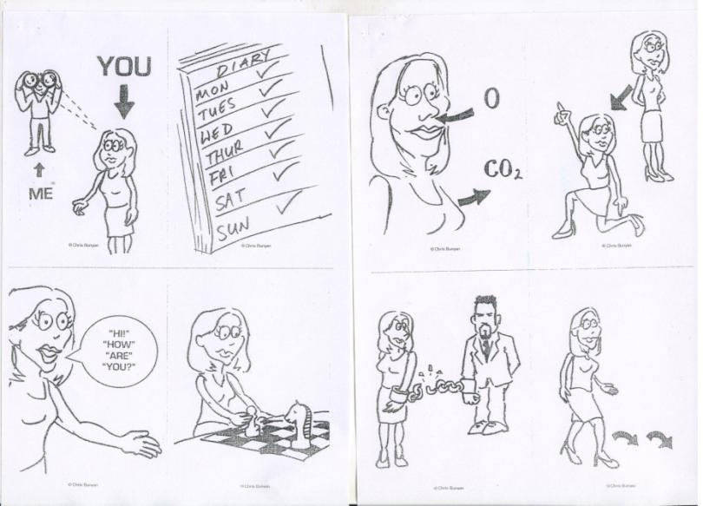
Приложение 4

